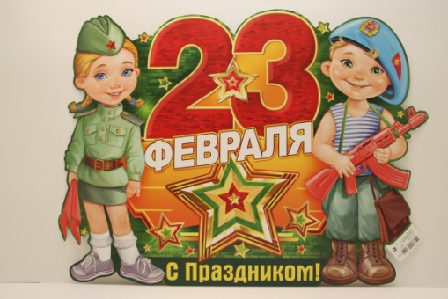
Уважаемые родители! Сейчас в нашем детском саду идет месячник военно-патриотического воспитания. На музыкальных занятиях мы слушаем военные марши, поем о Родине, военных профессиях. Предлагаю вам подборку песен по этой теме.
Будем в армии служить
1. Мы пока что дошколята,
А шагаем, как солдаты
припев:Будем в армии служить, будем Родину хранить,
Чтобы было нам всегда
Хорошо на свете жить

2. Я танкистом смелым буду,
Проведу свой танк повсюду

3. Я, ребята, непременно
Буду летчиком военным

4. Я бесстрашным капитаном
поплыву по океанам

5. Я хочу быть офицером,
Чтоб ходить в атаку первым

Бравые солдаты
1.Бравые солдаты с песнями идут,
А мальчишки следом радостно бегут.
Эх,левой, левой!С песнями идут,
А мальчишки следом радостно бегут.

2.Хочется мальчишкам в армии служить,
Хочется мальчишкам подвиг совершить.
Эх,левой.левой!В армии служить.
Хочется мальчишками подвиг совершить.

3.Храбрые мальчишки, нечего тужить!
Скоро вы пойдете в армию служить!
Эх,левой,левой!Нечего тужить!
Скоро вы пойдете в армию служить!

4.Будете границы зорко охранять.
Будете на страже Родины стоять!
Эх,левой,левой!Зорко охранять!
Будете на страже родины стоять!
Наша Родина сильна
1.Есть у нас танкисты,
Есть и моряки,
Есть артиллеристы -
Меткие стрелки.

Припев: Наша Родина сильна,
Охраняет мир она,
Охраняет мир она!

2. Есть у нас ракеты,
Есть и корабли!
Наши космонавты -
Чудо всей Земли!
Припев:

3. Мы гордимся нашей
Мирною страной!
И непобедимой
Армией родной!

Самая красивая - Родина моя
1.Солнце над миром встало,
Всё озарив лучами.
Плавно течет река
В ней купаются облака
ПРИПЕВ: Самая красивая - Родина моя
Самая любимая - Родина моя!
И зимой в снегу, и весной в цвету
На тебя налюбоваться не могу!

2.Рощи шумят листвою,
В солнца лучах играя.
Ярко блестит роса
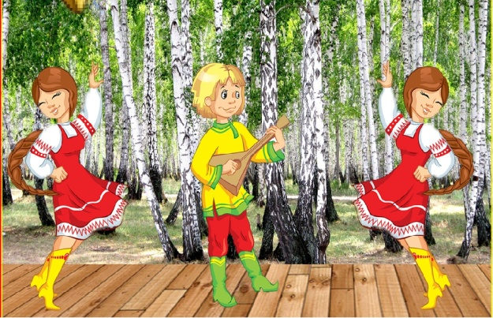
И звенят птичьи голоса.

3.Где бы мы не бывали
Но, возвращаясь снова
Сердце стучит опять
И вновь хочется повторять:
ПРИПЕВ

